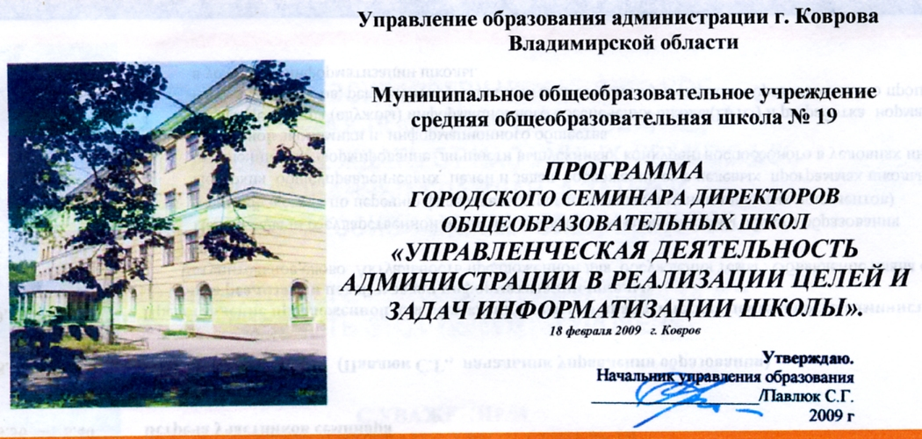

ОГЛАВЛЕНИЕ

- Доклад директора МОУ СОШ № 19 Чунаевой Н.Н.
- Актуальность темы.
- Цели и задачи государственной политики в информатизации системы общего образования.
- Иерархия общеуправленческих целей и задач, содержащихся в Программе развития и целевых программах информатизации школы, направленных на формирование личности выпускника, конкурентноспособного в условиях инновационной экономики и информационного общества.
1) Информатизация и ее составляющие:
а) Программа развития до 2010 г., целевая Программа ОЭР и Программа информатизации.
б) Создание Центра (службы) информационного обеспечения образовательного процесса и управления школой.
в) Разработка нормативно-правовых документов, регламентирующих деятельность всех участников образовательного процесса в условиях насыщенной ИКТ-среды школы.
г) Управление педколлективом в период информатизации: особенности; цели, цели, задачи и мероприятия в годовых планах школы.
д) Осуществление электронного оборота с вышестоящими организациями и другими образовательными учреждениями.
2) Последовательность управленческой деятельности в информатизации образовательного процесса и управления школой.

- Мониторинг информатизации и критерии оценки эффективности деятельности администрации.

- Доклад заместителя директора МОУ СОШ № 19 Климович А.В.
- Создание единой насыщенной ИКТ-среды инфраструктуры школы
как условия обеспечения механизма управления педколлективом и вспомогательными службами в рамках информатизации школы.

- Комплекс «Электронная учительская» - путь автоматизации управления организационно-распорядительной и контрольно-инспекционной деятельностью школы (Мельников С. Ю.).
- Электронный систематический каталог учебного кабинета (Лобанова О. В.)
- Разработка тематического планирования с помощью электронного ресурса «Модель образовательной программы школы» (Фоменкова Е. В.)
- Психологический мониторинг (Ежова С. Н.)

Электронный систематический каталог учебного кабинета
Лобанова О. В.,
учитель информатики и ИКТ
Созданный мной Электронный систематический каталог учебного кабинета — это электронное средство методического и учебного назначения, отражающее объекты, процессы, явления в области ИНФОРМАТИКА и ИКТ с 5 по 11 классы.
Я попыталась собрать и структурировать комплекс учебных материалов различного вида: нормативно – правовых документов, методических и программных средств, позволяющих организовать деятельность учителя – предметника.
Данный комплекс имеет интуитивно понятный интерфейс, позволяющий работать со всем классом и индивидуально, охватывать всех участников образовательного процесса; он легко редактируется и видоизменяется.
Цель предлагаемого Электронного каталога — помочь педагогу в проведении уроков, подготовке к занятиям как в домашних условиях, так и в условиях школы, и самое главное – помочь ученику наиболее эффективно с педагогической точки зрения освоить конкретный вопрос или тему учебной программы.
Назначение продукта
- Предоставление учителю методической поддержки для реализации творческих инициатив и эффективного преподавания учебного материала
- Расширение возможности учителя в выборе и реализации средств и методов обучения
- Создание дополнительного информационного канала передачи знаний, не подменяя учителя и не заменяя традиционные печатные учебные пособия
Содержание продукта
Главный экран - это поле, в котором располагаются панели управляющих кнопок для перехода к четырем основным блокам:
- Основная школа
- Старшая школа
- Элективные курсы
- Итоговая аттестация
Основная школа в свою очередь включает в себя пропедевтический курс и базовый, а старшая шкала – базовый и профильный уровни.
Рассмотрим структуру каталога на примере 6 класса
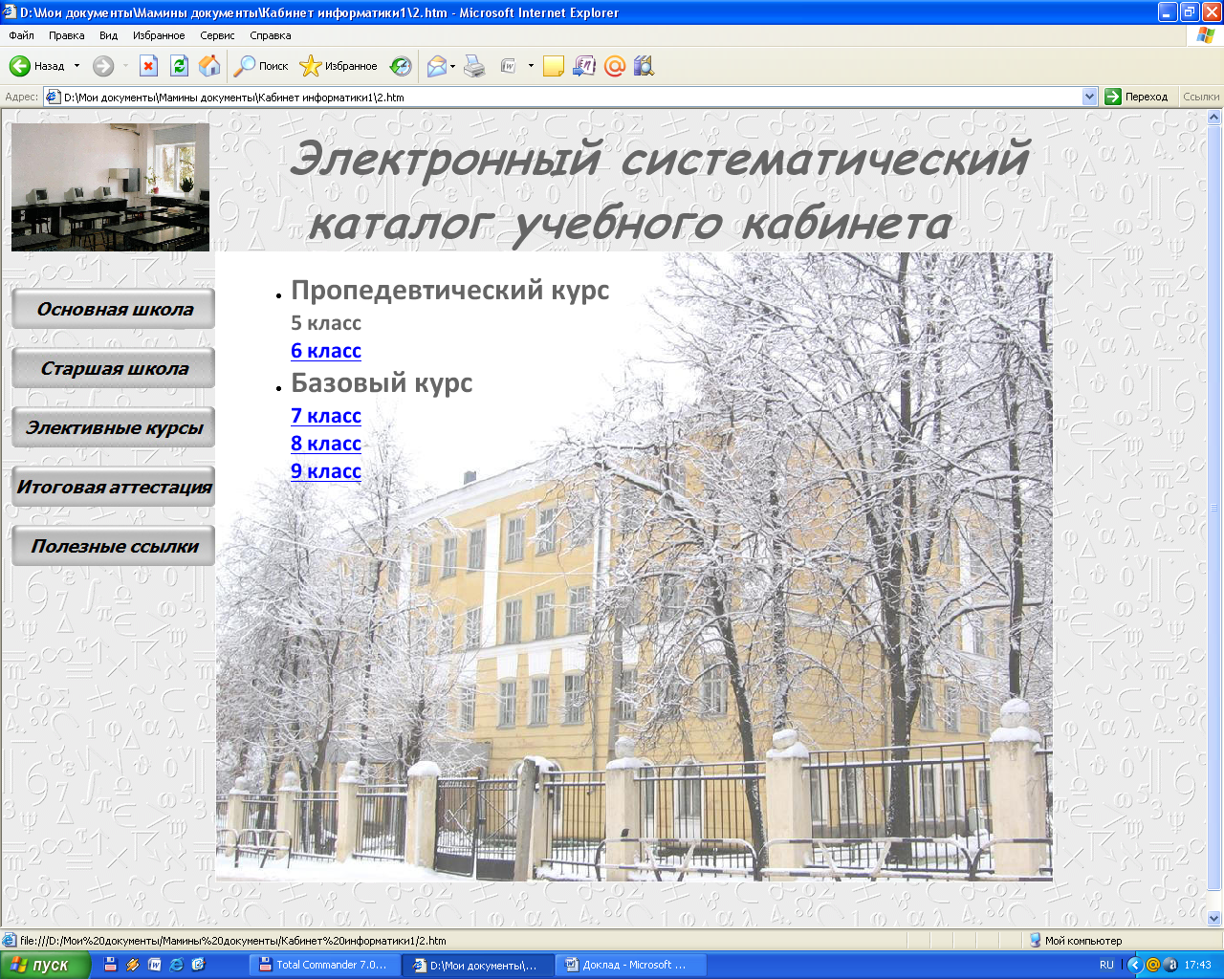
Для перехода к перечням имеющегося в кабинете оснащения я выделила 6 основных разделов, разработанных на основании ФЕДЕРАЛЬНОГО КОМПОНЕНТА ГОСУДАРСТВЕННОГО СТАНДАРТА ОБЩЕГО ОБРАЗОВАНИЯ, а именно ТРЕБОВАНИЙ К ОСНАЩЕНИЮ ОБРАЗОВАТЕЛЬНОГО ПРОЦЕССА В СООТВЕТСТВИИ С СОДЕРЖАТЕЛЬНЫМ НАПОЛНЕНИЕМ УЧЕБНЫХ ПРЕДМЕТОВ
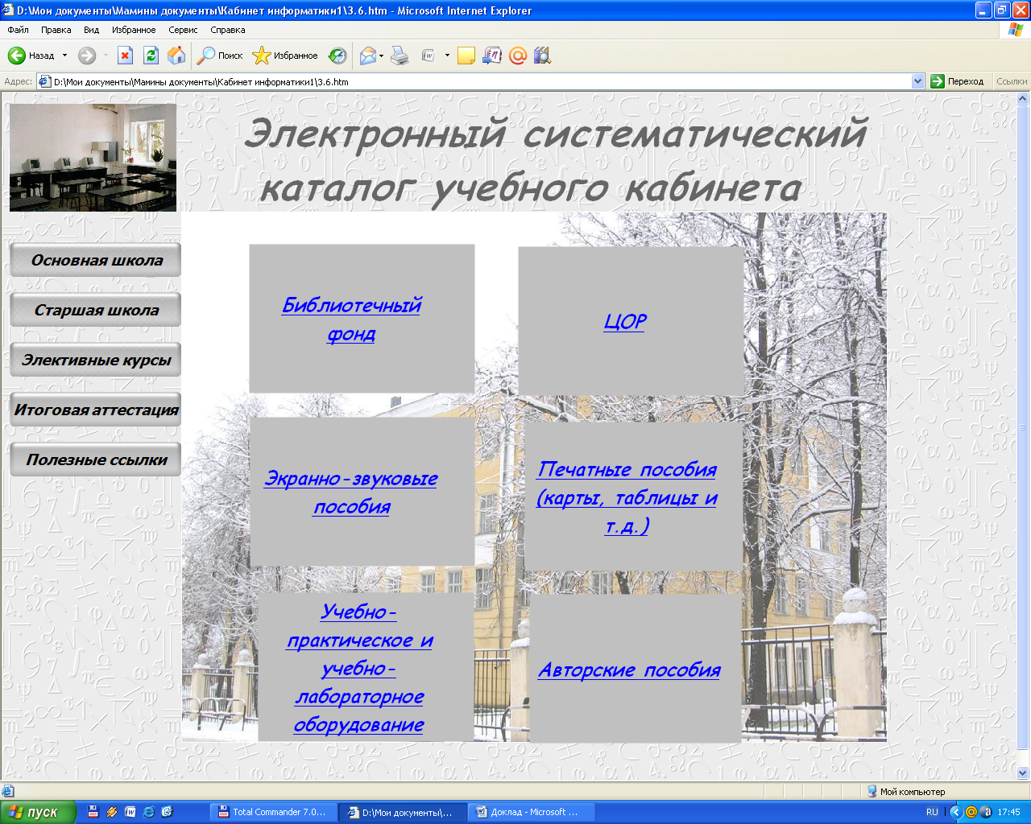
- Библиотечный фонд (перечень нормативных документов, учебной и методической литературы, поурочное планирование)
- Экранно-звуковые пособия (презентации к урокам, слайды учебного назначения, видеофильмы и т.д.)
- Печатные пособия (Таблицы, плакаты, схемы, диаграммы и графики)
- ЦОР
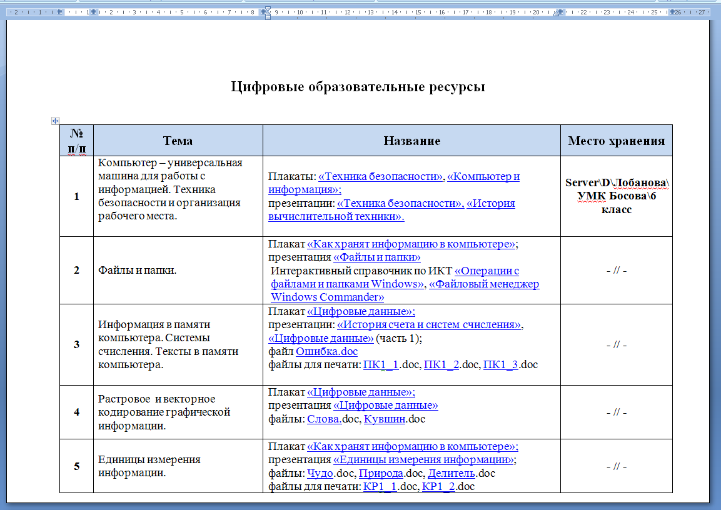
- Оборудование (Программные средства, технические средства обучения, модели)
- Авторские пособия.
Данный каталог я создавала не только для кабинета информатики, он является шаблоном и для других кабинетов, поэтому структуру я выбрала универсальную, а наполнение зависит от специфики предмета.
В данном каталоге значительная часть учебных материалов, входящих в требования, в том числе тексты, комплекты иллюстраций, схемы, таблицы, диаграммы представлены не на полиграфических, а на цифровых (электронных) носителях.

Основные виды используемых ЦОР:
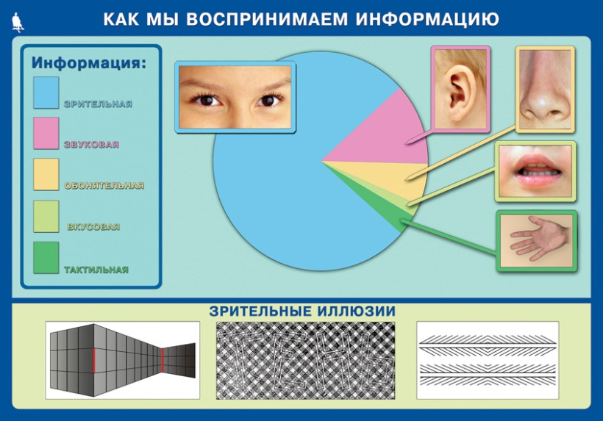
- Плакаты и логические схемы

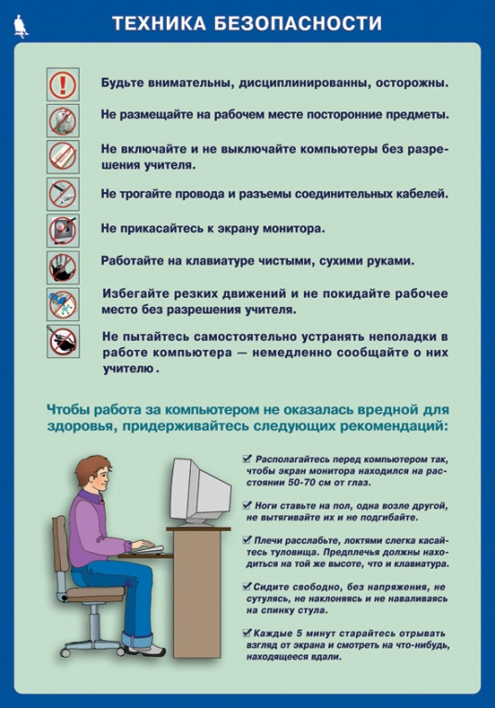

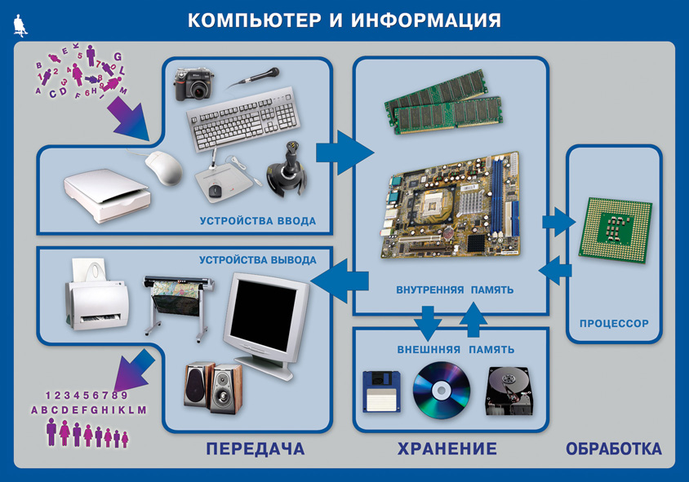

- Слайды и презентации к разделам учебного курса, предназначенные для иллюстрации новых понятий при объяснении во время урока. Слайды могут быть использованы учащимися при самостоятельной работе над изучаемой темой в компьютерном классе или дома при наличии компьютера

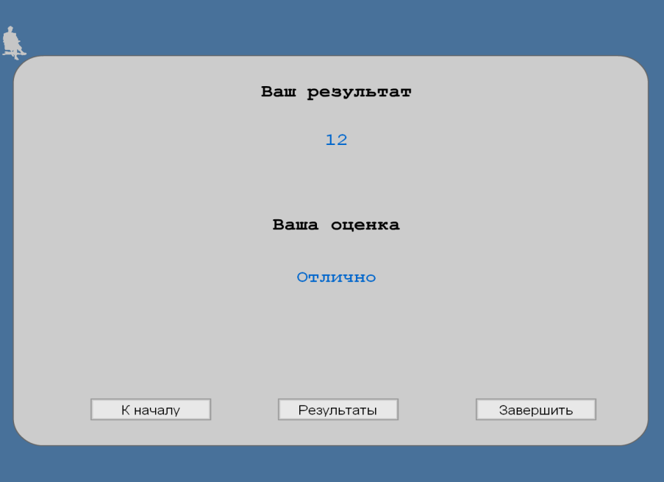
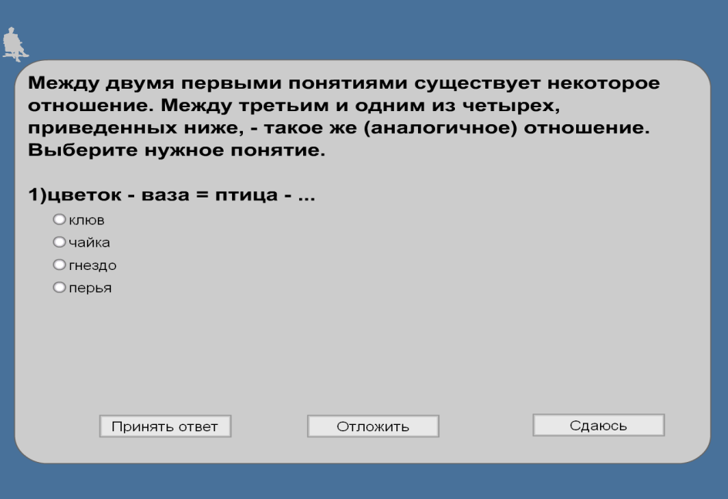
- Тестирующие программы позволяют проводить интерактивное тестирование прямо в процессе урока. Могут быть использована учащимися и для самоконтроля. Тесты могут быть тренировочного назначения и итоговые тесты.

- Интерактивный справочник по ИКТ - это анимированные интерактивные флеш-демонстрации, предназначенные для обучения технологическим приемам работы с программными средствами ИКТ. Содержит как текстовую справочную информацию, так и анимированные демонстрации последовательности действий пользователя

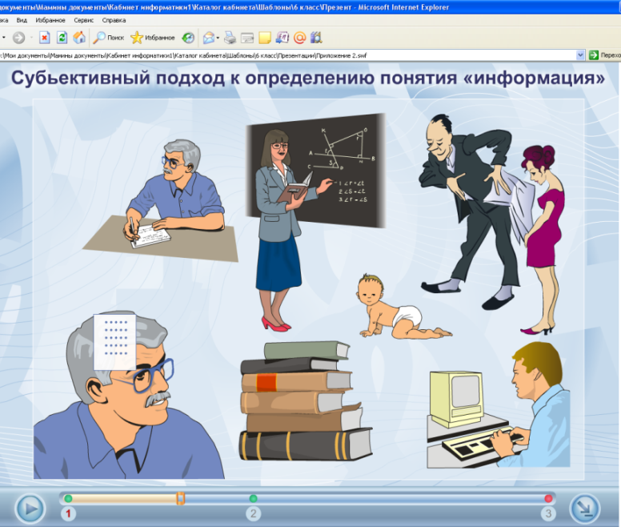
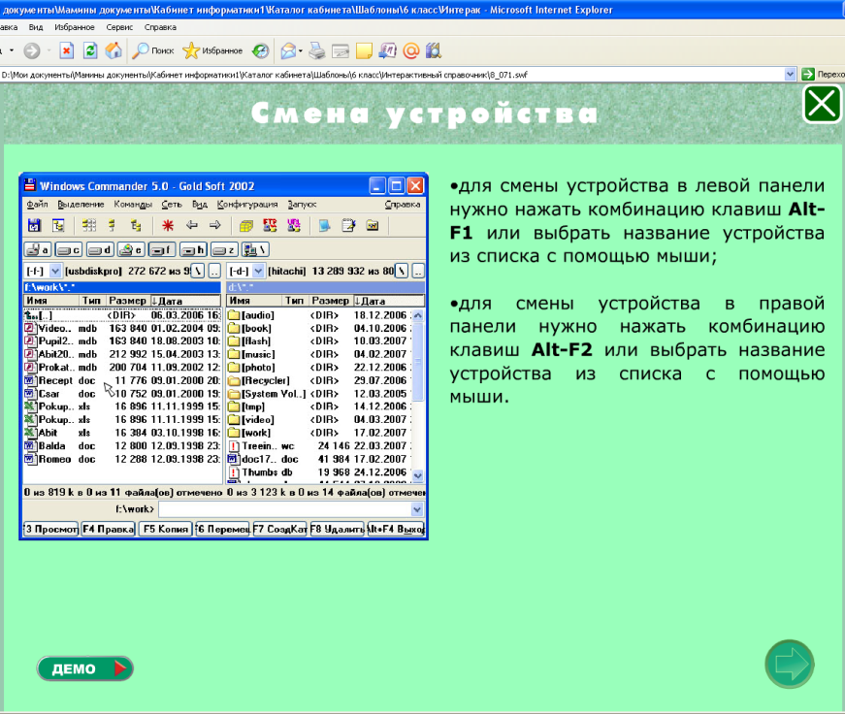

- Кроссворды
Реализованные в электронных таблицах диалоговые средства проверки освоения учащимися основных терминов и понятий учебного курса
- Рабочие файлы с исходным материалом, предназначенные для обработки в процессе выполнения практических заданий на компьютере
В блок Элективные курсы я включила перечень 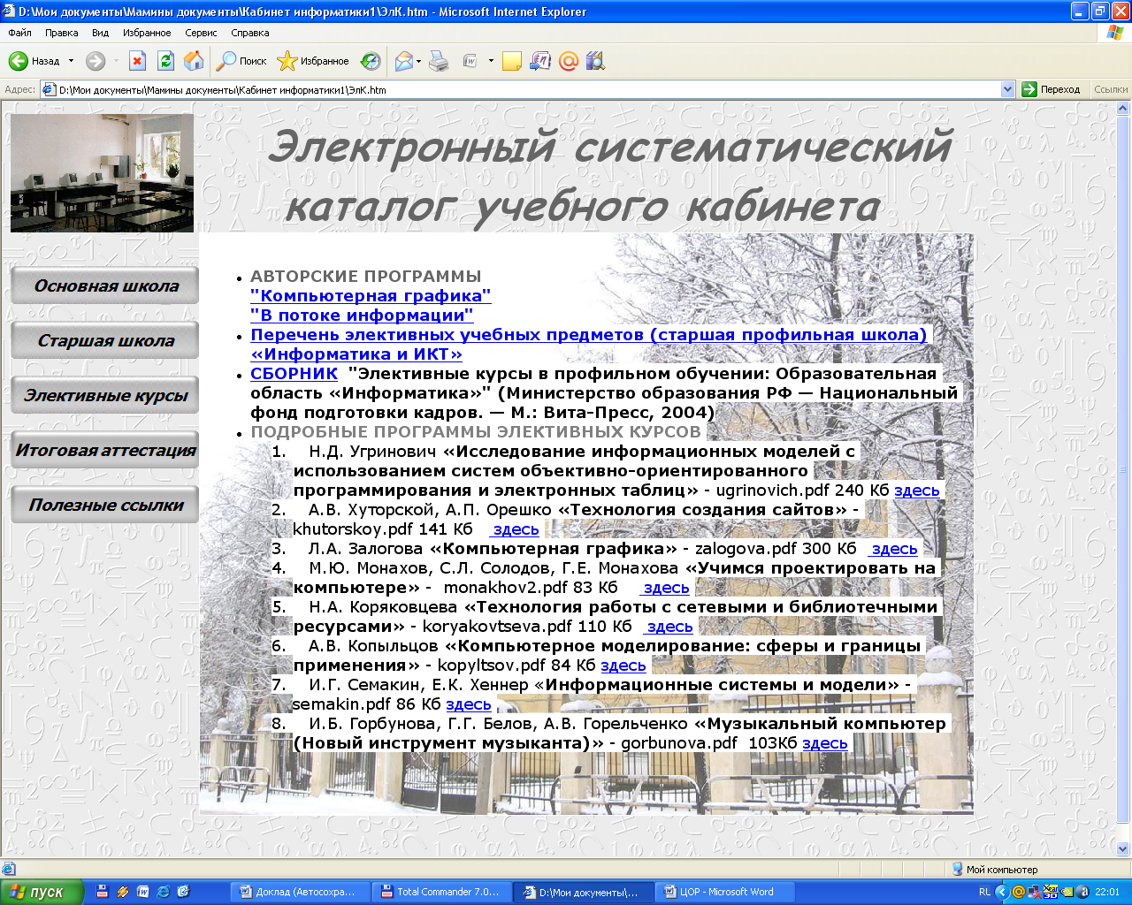
элективных учебных предметов для старшей профильной школы, сборник подробных программ элективных курсов, а так же две авторские программы «Компьютерная графика» и «В потоке информации»
В разделе «Итоговая аттестация» даны советы и рекомендации учителям и ученикам по подготовке и сдаче экзамена по информатике:
Итоговая аттестация выпускников 9 классов содержит материалы для подготовки к экзаменам в различных формах
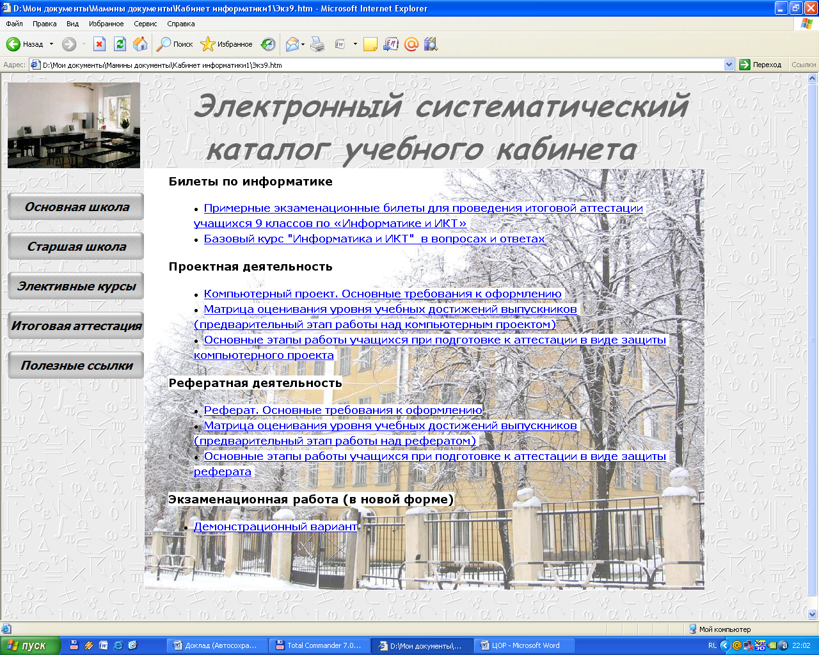
Итоговая аттестация выпускников 11 классов содержит материалы для подготовки к ЕГЭ:
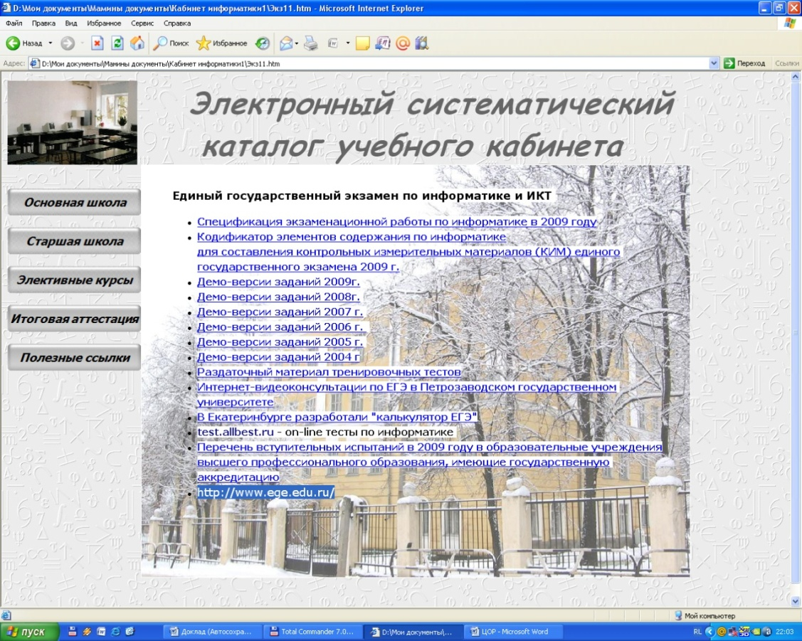

- Спецификация экзаменационной работы по информатике в 2009 году
- Демоверсии заданий 2004-2009г
- Раздаточный материал тренировочных тестов
- Интернет-видеоконсультации по ЕГЭ в Петрозаводском государственном университете
- Тестирование в режиме on-line
- Адрес сервера информационной поддержки Единого государственного экзамена.
Дополнительные информационные ресурсы можно найти в полезных ссылках
Преимущества Электронного систематического каталога
- Работать с ЭК возможно с компакт-диска;
- Открытость ЭК позволяет добавлять новый и использовать уже существующий материал;
- Дифференциация на блоки дает возможность быстрого доступа к любому компоненту ЭК;
- Перекрестные ссылки позволяют открыть один и тот же ресурс из разных блоков.
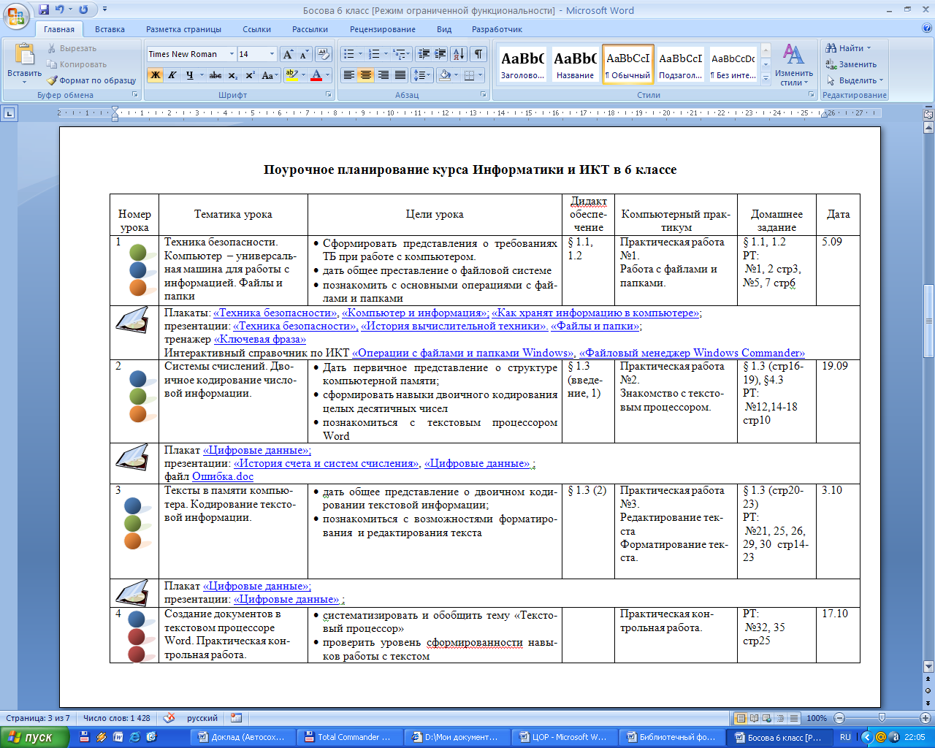
Например при подготовке к уроку очень удобно использовать поурочное(библиотечный фонд), включающее в себя ссылки на необходимые ресурсы

